东方中学2009学年度第一学期期中复习
八年级数学试题
题号 | 一 | 二 | 三 | 四 | 五 | 总分
得分

一、填空题（每题2分，共34分）
1、当的取值范围是_______________时,二次根式在实数范围内有意义。
2、化简：=_________________。
3、的有理化因式是________________。
4、计算：=_________________。
5、如果最简根式与是同类二次根式，那么=___________________。
6、若，化简的正确结果是______________________。
7、已知，那么________________。
8、不等式：的解集是_____________________。
9、方程的解是___________________。
10、如果关于的方程的一个根是2，那么=____________。
11、如果关于的方程是一元二次方程，那么的取值范围是否____________________。
12、如果关于的一元二次方程有两个不相等的实数根，则的取值范围是_______________________。
13、某种型号的手机六月份的售价为2000元，连续两次降价后，现售价为1280元。如果设每次降价的百分率为则可以列出方程_______________________________。
14、因式分解：_________________________。
15、已知函数，则（1）=_______________________。
16、如果函数的图像是双曲线，且在第二、四象限内，那么的值是___________。
17、函数是正比例函数，且随的增大而减小。则=________。

二、选择题（每题3分，共12分）
18、下列二次根式中，最简二次根式是………………………………………………（ ）
（A） （B） （C） （D）
19、下列方程中一定不是一元二次方程的是…………………………………………（ ）
（Ａ）； （Ｂ）；
（Ｃ）； （Ｄ）
２０、若是一个完全平方式，则的值是……………………………（ ）
（Ａ）３ （Ｂ）－３ （Ｃ） （Ｄ）以上都不对
２１、下列函数中，随的增大而增大的是………………………………………（ ）
（Ａ） （Ｂ） （Ｃ） （Ｄ）

三、计算题（每题５分，共１５分）
２２、 ２３、

２４、

四、解方程（每题５分，共１０分）
２５、 ２６、

五、解答题（第２７题５分，第２８题６分，第２９题８分，第３０题１０分，共２９分）
２７、已知三角形的两边长为５，７，第三边长是方程的根。求这个三角形的周长。

２８、某农户种植花生，原来种植的花生亩产量为２００千克，出油率为５０％（即每
１００千克花生可加工成花生油５０千克）。现在种植新品种花生后，不仅提高了亩产量，而且提高了出油率。已知新的品种花生出油率是这个品种的花生亩产量的增长率的。因此现在每亩收获的花生可加工成花生油１３２千克。求新品种花生亩产量的增长率？

２９、已知，且与成正比例，与成反比例，如果时；时，求与的函数关系式。

３０、如图，已知：正方形ＯＡＢＣ的面积为９，点Ｏ为坐标原点，点Ａ在Ｘ轴上，点Ｃ在Ｙ轴上，点Ｂ在函数的图像上，点是函数的图像上的任意一点，过点分别作Ｘ轴、Ｙ轴的垂线，垂足分别为Ｅ、Ｆ，并设矩形ＯＥＰＦ中和正方形ＯＡＢＣ不重合部分的面积为Ｓ。
（１）求点Ｂ坐标和的值。
（２）当时，求Ｐ的坐标。
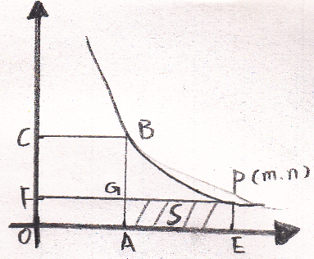
（３）写出Ｓ关于的函数关系式。

参考答案

一、填空题
5. 4 6. 5-2x 7. 15 8. 9. X₁=0, x₂=
10. -3 11. M ≠ 1
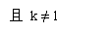
13. 2000(1-x)² = 1280
15. 3 16. K=-1 17. -2

二、选择题
18. B 19.B 20.C 21. B

三、计算题

四、解方程
26. x₁=-4, x₂=3 27. 17 28. 32%
30. (1) B(3,3) k=9
(2) P(6,3/2) 或(3/2,6)

(3) S=9-3m 或 S=9- 27/m

